報道関係者各位
2026年10月28日

貴社サービス名、「BOXIL REVIEW AWARD Autumn 2026」 ◯◯カテゴリ別No.1に選出

貴社名（本社：◯◯、代表取締役：◯◯、以下「◯◯」）が提供する「貴社サービス名」 は、スマートキャンプ株式会社（以下「スマートキャンプ」）が主催する「BOXIL REVIEW AWARD Autumn 2026」の◯◯カテゴリ別No.1に選出されました。

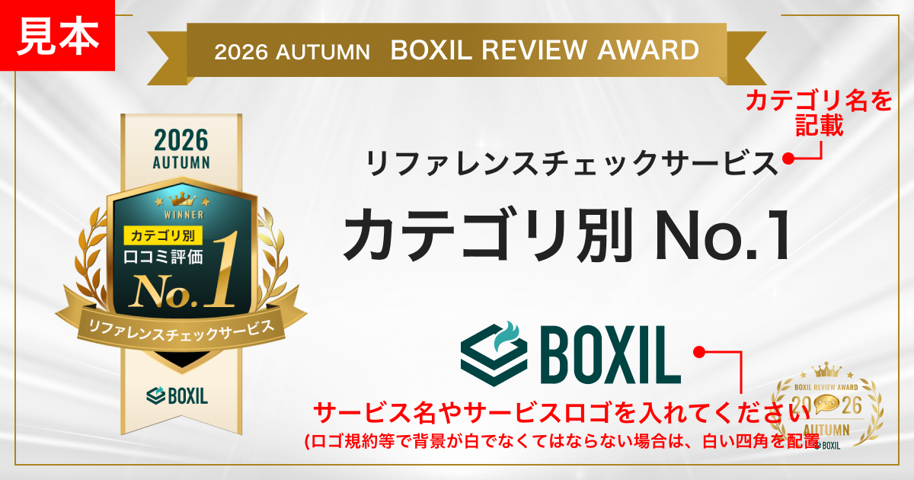

「BOXIL REVIEW AWARD」は、SaaS（※1）比較サイト「BOXIL（ボクシル）」を運営するスマートキャンプが、優れたSaaSを審査、選考、表彰するイベントとして開催するイベントです。対象期間内にユーザーから行われた口コミをもとに、ユーザーからの高評価を重点的にスコア化する独自の集計フィードバックによって集計し、カテゴリ別No.1およびグランプリを発表します（※2）。

今回の「BOXIL REVIEW AWARD Autumn 2026」は、2026年4月1日〜2026年9月30日までの間にユーザーから行われた口コミをもとに発表します。

このたび「貴社サービス名」が受賞した「◯◯カテゴリ別No.1」は、◯◯カテゴリにおいて2026年4月1日〜2026年9月30日の間にユーザーから投稿された口コミの総得点が最も高かったサービスとして、選出されたものです。

なお、「BOXIL REVIEW AWARD Autumn 2026」の詳細は、公式サイトでご覧いただけます。
https://boxil.jp/review-award/

※1 SaaSとは、Software as a Serviceの略で、サービスとしてのソフトウェアの意。従来パッケージソフトとして提供されていた機能が、クラウドサービスとして提供される形態のことを指します。

※2 受賞条件として、カテゴリ内における掲載サービス数、投稿された口コミ件数を設定しています。総得点が同点の場合、対象期間内に投稿された口コミの件数が多いサービスを選出します。さらに口コミの件数も同数の場合、対象期間内に最後に投稿された口コミが早い方を選出します。

「貴社サービス名」の口コミはこちら
URL：「BOXIL」上の貴社サービスページ

【貴社情報】
貴社のサービス情報、会社情報などをご記載ください。

以上

記載されている会社名および商品・製品・サービス名（ロゴマーク等を含む）は、各社の商標または各権利者の登録商標です。

